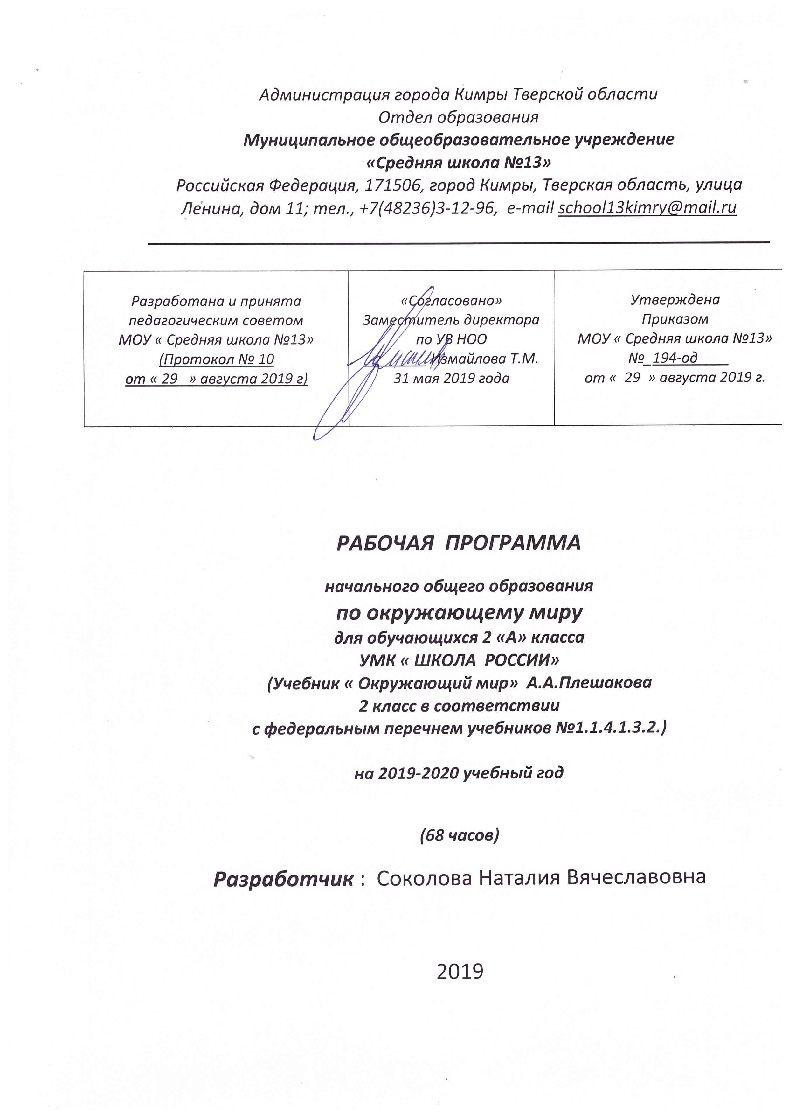
- Планируемые результаты освоения программы
- Усвоение первоначальных сведений о сущности и особенностях объектов, процессов и явлений, характерных для природной и социальной действительности (в пределах изученного);
- владение базовым понятийным аппаратом (доступным для осознания младшим школьником), необходимым для дальнейшего образования в области естественнонаучных и социальных дисциплин;
- умение наблюдать, исследовать явления окружающего мира, выделять характерные особенности природных объектов, описывать и характеризовать факты и события культуры, истории общества.
Предметные результаты освоения основных содержательных линий программы

Человек и природа
Обучающиеся научатся:
- различать (узнавать) изученные объекты и явления живой и неживой природы; дикорастущие и культурные растения; деревья, кустарники, травы; диких и домашних животных; насекомых, рыб, птиц, зверей; основные признаки времен года; некоторые охраняемые растения и животных своей местности;
- описывать на основе предложенного плана изученные объекты и явления живой и неживой природы, выделять их основные существенные признаки;
- сравнивать объекты живой и неживой природы, объекты природы и предметы, созданные человеком, на основе внешних признаков или известных характерных свойств и проводить простейшую классификацию изученных объектов природы;
- проводить несложные наблюдения и ставить опыты, используя простейшее лабораторное оборудование и измерительные приборы; следовать инструкциям и правилам техники безопасности при проведении наблюдений и опытов;
- использовать естественнонаучные тексты с целью поиска и извлечения познавательной информации, ответов на вопросы, объяснений, создания собственных устных или письменных высказываний;
- использовать различные справочные издания (атлас-определитель «От земли до неба», «Зеленые страницы», «Великан на поляне, или Первые уроки экологической этики», атлас карт) для поиска необходимой информации;
- использовать готовые модели (глобус, карта, план, муляжи) для объяснения явлений или выявления свойств объектов, изучения основных форм земной поверхности: равнины и горы; основные виды естественных водоёмов; части реки;
- использовать приборы (компас) для определения основных сторон горизонта;
- обнаруживать простейшие взаимосвязи между живой и неживой природой, взаимосвязи в живой природе; использовать их для объяснения необходимости бережного отношения к природе;
- определять характер взаимоотношений человека с природой, находить примеры влияния этих отношений на природные объекты, на здоровье и безопасность человека;
- понимать необходимость здорового образа жизни, соблюдения правил безопасного поведения; использовать знания о строении и функционировании организма человека для сохранения и укрепления своего здоровья.
Обучающиеся получат возможность научиться:
- осознавать ценность природы и необходимость нести ответственность за ее сохранение, соблюдать правила экологического поведения в быту (раздельный сбор мусора, экономия воды и электроэнергии) и в природе;
- пользоваться простыми навыками самоконтроля и саморегуляции своего самочувствия для сохранения здоровья, осознанно выполнять режим дня, правила рационального питания и личной гигиены;
- выполнять правила безопасного поведения в природе, оказывать первую помощь при несложных несчастных случаях.
Человек и общество
Обучающиеся научатся:
- различать государственную символику Российской Федерации; описывать достопримечательности столицы, Санкт-Петербурга, родного края и некоторых других городов России; находить на карте Российскую Федерацию, Москву – столицу России, Санкт-Петербург, свой регион и его главный город, некоторые другие города России, страны мира;
- используя дополнительные источники информации, находить факты, относящиеся к образу жизни, обычаям и верованиям наших предков;
- оценивать характер взаимоотношений людей в различных социальных группах (семья, общество сверстников и т. д.);
- использовать различные справочные издания (словари, энциклопедии) и детскую литературу о человеке и обществе с целью поиска и извлечения познавательной информации, ответов на вопросы, объяснений, для создания собственных устных или письменных высказываний;
- соблюдать правила личной безопасности и безопасности окружающих, понимать необходимость здорового образа жизни.
Обучающиеся получат возможность научиться:
- проявлять уважение и готовность выполнять совместно установленные договоренности и правила, в том числе правила общения со взрослыми и сверстниками в официальной обстановке школы.

- Содержание учебного предмета

Где мы живём? Где мы живём. Наш «адрес» в мире: планета – Земля, страна – Россия, название нашего посёлка. Что мы называем родным краем (район, область). Флаг, герб, гимн России.
Что нас окружает. Солнце, воздух, вода, растения, животные – всё это окружающая нас природа. Разнообразные вещи, машины, дома – это то, что сделано и построено руками людей. Наше отношение к окружающему.
Природа.
Неживая и живая природа, связь между ними. Солнце – источник света и тепла для всего живого. Явления природы. Температура и термометр. Что такое погода.
Звёздное небо. Созвездия, представления о зодиакальных созвездиях.
Горные породы и минералы. Гранит и его состав. Как люди используют богатства земных кладовых.
Воздух и вода, их значение для растений, животных, человека. Загрязнение воздуха и воды, защита воздуха и воды от загрязнения.
Какие бывают растения: деревья, кустарники, травы; их существенные признаки. Дикорастущие и культурные растения. Комнатные растения.
Какие бывают животные: насекомые, рыбы, птицы, звери; их существенные признаки, уход за ними. Дикие и домашние животные.
Сезонные изменения в природе (осенние явления). Кошки и собаки различных пород. Уход за домашними питомцами. Животные живого уголка.
Экологические связи между растениями и животными: растения – пища и укрытие для животных; животные – распространители плодов и семян растений.
Отрицательное влияние людей на растения и животных: сбор букетов, обламывание ветвей; вырубка лесов, вылов красивых насекомых; неумеренная охота и рыбная ловля, разорение птичьих гнёзд и муравейников. Охрана растений и животных своего края.
Красная книга России: знакомство с отдельными растениями, животными. Меры их охраны. Правила поведения в природе.

Экскурсия: наблюдение осенних изменений в природе.
Практическая работа: знакомство с устройством термометра, измерение температуры воздуха, воды, тела человека; знакомство с горными породами и минералами; сравнительное исследование деревьев, кустарников и трав, знакомство с представителями дикорастущих и культурных растений, отработка приёмов ухода за комнатными растениями.
Жизнь города и села. Посёлок, где мы живём: основные особенности, доступные сведения из истории. Наш дом: городской, сельский. Соблюдение чистоты, порядка на лестничной площадке, в подъезде, во дворе. Домашний адрес.
Что такое экономика. Промышленность, сельское хозяйство, строительство. Транспорт, торговля – составные части экономики, их взаимосвязь. Деньги. Первоначальное представление об отдельных производственных процессах.
Промышленные предприятия посёлка. Строительство в посёлке. Какой бывает транспорт: наземный, водный, подземный, воздушный; пассажирский, грузовой, специальный. Пассажирский транспорт города.
Магазины посёлка.
Культура и образование нашего края: музеи, театры, школы. Памятники культуры, их охрана.
Профессии людей, занятых на производстве. Труд писателя, учёного, артиста, учителя, других деятелей культуры и образования.
Сезонные изменения в природе: зимние явления. Экологические связи в зимнем лесу.
Экскурсии: наблюдение зимних явлений в природе; знакомство с достопримечательностями посёлка.
Здоровье и безопасность.
Строение тела человека. Здоровье человека – его важнейшее богатство. Режим дня. Правила личной гигиены.
Наиболее распространённые заболевания, их предупреждение и лечение.
Поликлиника, больница и другие учреждения здравоохранения. Специальности врачей (терапевт, стоматолог, отоларинголог).
Правила безопасного поведения на улицах и дорогах.
Меры безопасности в домашних условиях (при обращении с бытовой техникой, острыми предметами). Противопожарная безопасность.
Правила безопасного поведения на воде.
Съедобные и несъедобные грибы и ягоды. Жалящие насекомые. Ориентация в опасных ситуациях при контакте с людьми.
Правила экологической безопасности: не купаться в загрязнённых водоёмах, не стоять возле автомобиля с работающим двигателем, не собирать ягоды и грибы возле шоссе.
Практическая работа: отработка правил перехода улицы.
Общение.
Труд и отдых в семье. Внимательные и заботливые отношения между членами семьи. Имена и отчества родителей.
Школьные товарищи, друзья, совместная учёба, игры, отдых. Взаимоотношения мальчиков и девочек.
Правила вежливости (дома, в школе, на улице). Этикет телефонного разговора. Приём гостей и поведение в гостях. Как вести себя за столом. Культура поведения в общественных местах(в магазине, кинотеатре, транспорте)

Практическая работа: отработка основных правил этикета.
Путешествия.
Горизонт. Линия горизонта. Основные стороны горизонта, их определение по компасу.
Формы земной поверхности: равнины и горы, холмы, овраги. Разнообразие водоёмов: река, озеро, море. Части реки (исток, устье, приток).
Сезонные изменения в природе: весенние и летние явления. Бережное отношение к природе весной и летом.
Изображение нашей страны на карте. Как читать карту. Москва – столица России. Московский Кремль и другие достопримечательности.
Знакомство с другими городами нашей страны.
Карта мира, материки, океаны. Страны и народы мира. Земля – общий дом всех людей.
Экскурсия: наблюдение весенних изменений в природе.
Практическая работа: определение сторон горизонта по компасу, освоение основных приёмов чтения карты.

  - Календарно - тематическое планирование

№ п/п урока | Дата | Тема урока
Где мы живём? (3 часа)
1. |  | Твой адрес в мире. Край, в котором мы живём.
2. |  | Россия – священная наша держава.
3. |  | Что нас окружает? Наше отношение к окружающему.
Природа (21 час)
4. |  | Живая и неживая природа
5. |  | Явления природы
6. |  | Как измеряют температуру?  Практическая работа № 1 «Измерение температуры».
7. |  | Что такое погода?
8. |  | В гости к осени. Экскурсия № 1.
9. |  | Неживая природа осенью.
10. |  | Живая природа осенью. Перелётные птицы.
11. |  | Звёздное небо.
12. |  | Заглянем в кладовые Земли.  Практическая работа № 2 «Знакомство с горными породами и минералами».
13. |  | Про воздух.
14. |  | Вода в жизни человека.
15. |  | Какие бывают растения?  Практическая работа №3 «Распознавание деревьев, кустарников и трав».
16. |  | Какие бывают животные?  Проверочная работа №1 по теме «Природа»
17. |  | Невидимые нити в природе: взаимосвязь растительного и животного мира.
18. |  | Дикорастущие и культурные растения.  Практическая работа № 4 «Знакомство с представителями дикорастущих и культурных растений».
19. |  | Дикие и домашние животные.
20. |  | Комнатные растения.  Практическая работа №5 «Отработка приёмов ухода за комнатными растениями».
21. |  | Животные живого уголка. Про кошек и собак.  Практическая работа №6  «Отработка приёмов ухода за животными живого уголка».
22. |  | Красная книга.
23. |  | Будь природе другом.
24. |  | Обобщающий урок по теме «Природа». Тест №1.
Жизнь города и села (10 часов)
25. |  | Город и село. Наш дом. Проект «Родной город».
26. |  | Что такое экономика?
27. |  | Что из чего сделано? За покупками.
28. |  | Строительство и транспорт. Виды транспорта.
29. |  | Проверочная работа №2
30. |  | Культура и образование. Все профессии важны.
31. |  | В гости к зиме. Сезонные изменения в природе. Экскурсия № 2.
32. |  | Живая природа зимой. Зимняя жизнь зверей и птиц.
33. |  | Невидимые нити в лесу.
34. |  | Обобщающий урок по теме «Жизнь города и села». Тест №2.
Здоровье и безопасность (10 часов)
35. |  | Строение тела человека.
36. |  | Если хочешь быть здоров.
37. |  | Поговорим о болезнях.
38. |  | Правила дорожного движения. Берегись автомобиля!  Практическая работа № 7 «Отработка правил перехода улиц».
39. |  | Домашние опасности.
40. |  | Пожар.
41. |  | Лесные опасности.
42. |  | Как нужно купаться?
43. |  | Очень подозрительный тип.
44. |  | Обобщающий урок по теме «Здоровье и безопасность». Тест №3.
Общение (6 часов)
45. |  | Наша дружная семья.
46. |  | В школе.
47. |  | Правила вежливости.
48. |  | День рождения.  Практическая работа № 8 «Отработка основных правил этикета».
49. |  | Мы – зрители и пассажиры.  Проверочная работа №3
50. |  | Обобщающий урок по теме «Обобщение».Тест №4.
Путешествия (15 часов)
51. |  | Посмотрите вокруг.
52. |  | Для чего нужен компас?  Практическая работа № 9 «Определение сторон горизонта по компасу».
53. |  | Формы земной поверхности.
54. |  | Водоёмы.
55. |  | В гости к весне. Экскурсия №3.
56. |  | Путешествие по родной стране.
57. |  | Что такое карта и как её читать?  Практическая работа № 10 «Освоение основных приёмов чтения карты».
58. |  | Путешествие по Москве. Московский Кремль.
59. |  | Город на Неве.
60. |  | Путешествие по Оке.
61. |  | Путешествие по планете.
62. |  | Страны мира.
63. |  | Путешествие в космос. Тест № 5 по теме «Повторение»
64. |  | Обобщающий урок по теме «Путешествие».  Итоговая диагностическая работа.
65. |  | Впереди лето.
66-68 |  | Резерв.

